Unsere Veranstaltungen 2017
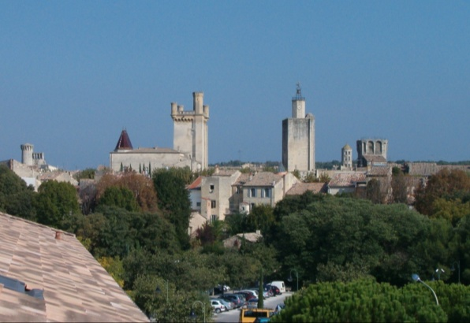
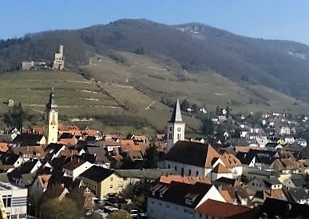

15. | Januar | Neujahrsmatinée „Schriesheimer Köpfe“, 10.30 Uhr,  HistorischesRathaus, Schriesheim
27. | Januar | VHS-Weinseminar mit Vortrag „Franche-Comté“, VHS,  19.00 Uhr
05. | März | Teilnahme am Mathaisemarkt-Festzug
12. | März | Mathaisemarkt-Stammtisch, 11 Uhr, BdS-Zelt
16. | März | Jahreshauptversammlung, 20 Uhr,  Gasthaus „Zum Goldenen Hirsch“
03. | April | Anboulen, „Place d’Uzès“, 18 Uhr
11./18. | Juni | Kulturfahrt
9. | Juli | Tour de Schriesheim, das Fahrrad-Event für die Familie
14. | Juli | Sommerkino, „Unter dem Apfelbaum“
02./06. | August | Jahresfahrt 2017 zum „Fête Votive“ in Uzès
2./3. | September | „Taverne d’Uzès“, Straßenfest
23. | Oktober | Abboulen, „Place d’Uzès“, 17 Uhr
7. | Dezember | Nikolaus-Stammtisch, 19.30 Uhr, Gasthaus „HAUSER“

Aktuelle Informationen:
- Auf unserer Homepage: www.schriesheim-uzes.de
- Im Mitteilungsblatt der Stadt Schriesheim

Förderkreis Partnerschaft Schriesheim – Uzès e.V.
E-Mail: info@schriesheim-uzes.de

